实验报告

院系：工院13系07级 姓名：龙林爽 日期：2008-3-26 学号：PB07013075

实验题目：时间测量中随机误差的分布规律

实验目的：用常规仪器（如电子秒表、频率计等）测量时间间隔，通过对时间和频率测量的随机误差分布，学习用统计方法研究物理现象的过程和研究随机误差分布的规律。

实验内容
用电子秒表测量机械节拍器的摆动周期或电子节拍器的周期。

统计规律研究

- 数据处理

计算公式
概率密度函数：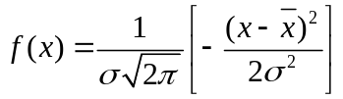 测量的算术平均值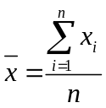
测量列的标准差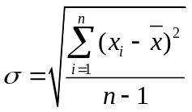 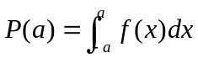 其中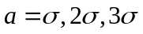.

- 测量结果

平均值 =3.04 标准差 =0.18
最大值 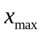=3.93 最小值 n=2.73
由测量结果统计得:
极限差 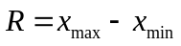=3.93-2.73=1.60 区间数 K=20
区间间隔 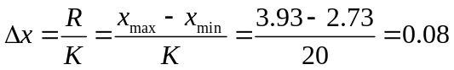
计算各区间的频率、相对频率、相对频率密度和累计频率，以频率密度为纵坐标，测量值x为横坐标，作统计直方图，并将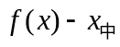曲线绘制在统计直方图上。
得如下统计直方图
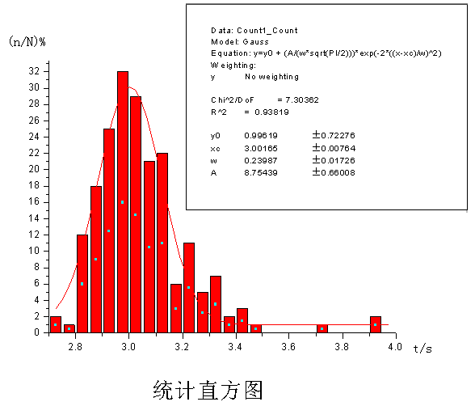
由图得：测量值直方图与概率分布曲线基本拟合。

三、不确定度分析

A类不确定度：
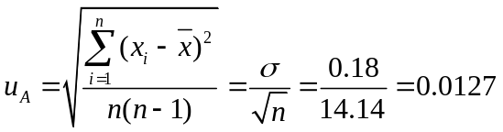s
B类不确定度：
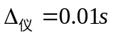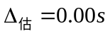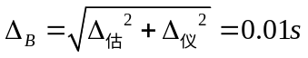
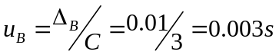
合成不确定度：
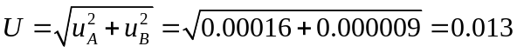s

- 思考题
    - 测量结果偏离正态分布，试分析产生偏离的主要原因。
a）、测量时，人的反应速度的不同；
b）、计时器由于电力不足等原因造成的计时误差；
c）、周边环境（如噪声等）对人的影响。

2、在不考虑系统误差的条件下，对某一物理量进行多次等精度测量时随机误差的分布有哪些特征？
出现在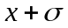的概率比出现在的概率大。

